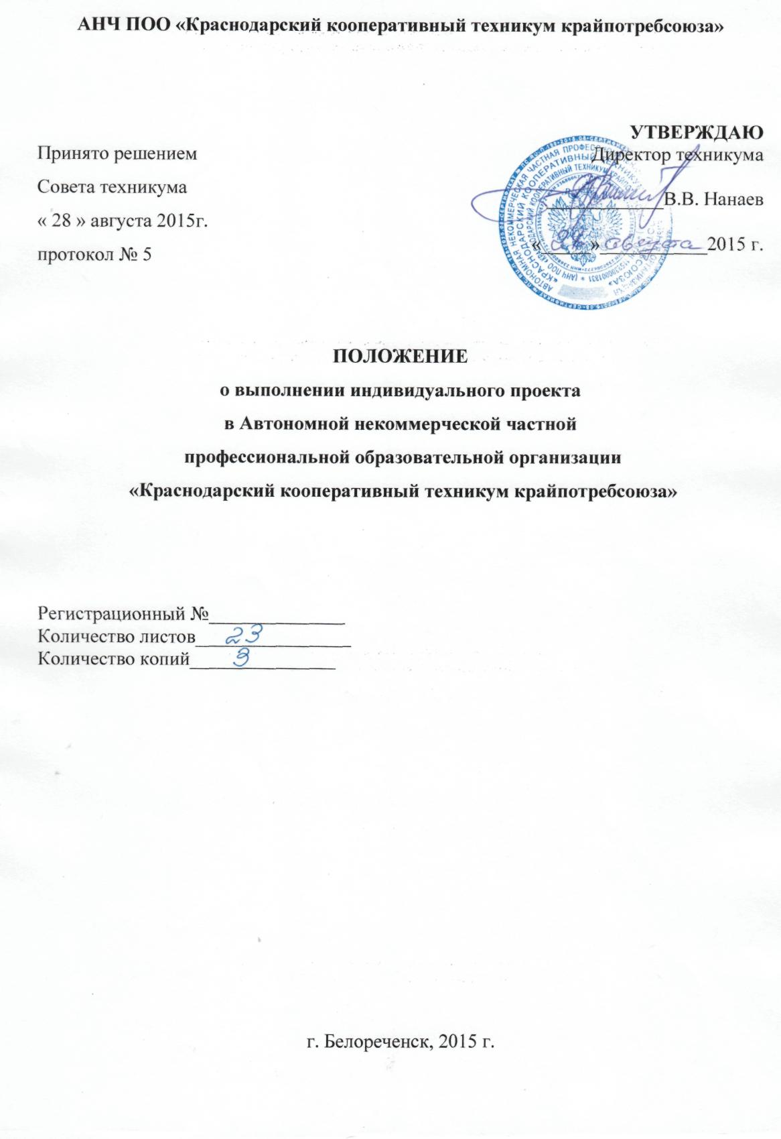

Положение
о выполнении индивидуального проекта
в Автономной некоммерческой частной
профессиональной образовательной организации
«Краснодарский кооперативный техникум крайпотребсоюза»

- Общие положения

1.1 Настоящее Положение о выполнении индивидуального проекта в Автономной некоммерческой частной профессиональной образовательной организации «Краснодарский кооперативный техникум крайпотребсоюза» (далее – Положение) определяет значение, сущность и процедурные вопросы выполнения и защиты индивидуальных проектов в Автономной некоммерческой частной профессиональной образовательной организации «Краснодарский кооперативный техникум крайпотребсоюза» (далее – Техникум).
1.2 Настоящее Положение разработано на основе следующих документов:
-Федерального закона Российской Федерации от 29 декабря 2012 г. № 273-ФЗ «Об образовании в Российской Федерации»;
-Приказа Минобрнауки РФ от 14.06.2013 № 464 «Об утверждении Порядка организации и осуществления образовательной деятельности по образовательным программам среднего профессионального образования» с изменениями от 22.01.2014 № 31, от 15.12.2014 № 1580;
-Рекомендаций по организации получения среднего общего образования в пределах освоения образовательных программ среднего профессионального образования на базе основного общего образования с учетом требований федеральных государственных образовательных стандартов и получаемой профессии или специальности среднего профессионального образования (письмо Минобрнауки России от 17.03.2015 №06-259).
-ГОСТ 7.32-2001 Система стандартов по информации, библиотечному и издательскому делу. Отсчет о научно-исследовательской работе. Структура и правила оформления;
-Устава Техникума;
-Локальных актов Техникума.
1.3 Индивидуальный проект - это один из видов самостоятельной работы студентов, представляющий собой научное исследование по конкретной теме в рамках одной или нескольких изучаемых общеобразовательных дисциплин.
1.4 Выполнение индивидуального проекта студентами первого курса является обязательным требованием к результатам освоения основной образовательной программы в соответствии с ФГОС СОО.
1.5. Студенты выполняют индивидуальные проекты за счёт времени, отведенного на самостоятельную работу.

2 Организация выполнения индивидуальных проектов

2.1 Организация работы по выполнению индивидуального проекта должна обеспечивать:
-повышение эффективности усвоения студентами знаний и учебных действий,
-формирование научного типа мышления, компетентностей в предметных областях, учебно-исследовательской, проектной и социальной деятельности;
-создание условий для интеграции урочных и внеурочных форм учебно-исследовательской и проектной деятельности студентов, а также их самостоятельной работы по подготовке и защите индивидуальных проектов;
-формирование навыков участия в различных формах организации учебно-исследовательской и проектной деятельности (творческие конкурсы, научные общества, научно-практические конференции, олимпиады, национальные образовательные программы и другие формы),
-возможность получения практико-ориентированного результата;
-возможность практического использования приобретенных студентами коммуникативных навыков, навыков целеполагания, планирования и самоконтроля.
2.2 Руководителем индивидуального проекта по отдельной дисциплине назначается преподаватель данной дисциплины, руководителем междисциплинарного проекта - преподаватели соответствующих дисциплин.
2.3 В функции руководителя индивидуального проекта входит координация выполнения проекта и помощь в решении следующих задач:
- обучение планированию (студент должен уметь четко определить цель, описать основные шаги по ее достижению, концентрироваться на достижении цели на протяжении всей работы);
- формирование навыков сбора и обработки информации, (студент должен уметь выбрать подходящую информацию и правильно ее использовать);
- развитие умения анализировать и критически мыслить;
- развитие умения составлять письменный отчет о самостоятельной работе над проектом (составлять план работы, четко оформлять и презентовать информацию, иметь понятие о библиографии);
-формирование позитивного отношения к деятельности (студент должен проявлять инициативу, выполнить работу в срок в соответствии с установленным планом);
- формирование интереса к будущей профессиональной деятельности.
2.4 Педагогическое сопровождение проекта обеспечивает как выбор темы и содержания проекта, так и организацию научно-исследовательской работы и оформления проекта. Конкретная деятельность руководителя проекта заключается в следующем:
-предложение или корректировка темы;
-обсуждение плана и содержания проекта;
-рекомендации по подбору литературы;
-планирование и контроль за работой;

-консультирование при оформлении проекта;
-написание отзыва, который должен содержать анализ проекта и оценку исследовательских качеств студента, проявленных в ходе выполнения работы.
2.5 Руководитель проекта отвечает за то, чтобы проектные задания были четко сформулированы, цели и средства ясно обозначены, совместно со студентом составлена программа действий.
2.6 Руководитель проекта осуществляет проверку, прием индивидуальных проектов и составление письменного отзыва (Приложение 1) вне расписания учебных занятий.
  - Представленный для составления отзыва проект оценивается руководителем (руководителями) в соответствие с критериями:
- актуальность и практическая значимость темы,
- соответствие темы ее содержанию,
- степень самостоятельности и глубины аналитических выкладок во вводной и заключительной частях,
- уровень творчества, оригинальность подходов, решений,
- аргументированность предлагаемых решений выводов,
- объем исследованной литературы и других источников информации,
- четкость, стиль и грамотность изложения,
- соблюдение требований к оформлению проекта.

3 Порядок выполнения индивидуального проекта

3.1 Индивидуальный проект выполняется каждым студентом первого курса самостоятельно под руководством преподавателя по выбранной теме в рамках одной или нескольких изучаемых учебных дисциплин в любой избранной области деятельности (познавательной, практической, учебно-исследовательской, социальной, художественно-творческой, иной).
3.2 Целями индивидуального проекта являются:
-формирование у студента опыта применения методов, технологий и форм организации проектной и учебно-исследовательской деятельности для достижения практико-ориентированных результатов образования;
-формирование навыков разработки, реализации и общественной презентации студентами результатов исследования, направленного на решение научной, личностно и (или) социально значимой проблемы.
3.3 Примерная тематика индивидуальных проектов разрабатывается преподавателями общеобразовательных дисциплин, закрепляется в рабочей программе учебной дисциплины, рассматривается и принимается цикловой комиссией общеобразовательных дисциплин, утверждается заместителем директора по учебной работе.
3.4 Тема индивидуального проекта может быть предложена студентом самостоятельно по согласованию с преподавателем соответствующей учебной дисциплины.

3.5 Тема исследования определяется в рамках одной или нескольких изучаемых учебных дисциплин и должна быть интересна для студента.
3.6 В отдельных случаях допускается выполнение индивидуального проекта по одной теме группой студентов при условии, что каждый студент выполняет свою индивидуальную часть работы.
3.7 Куратор группы оформляет ведомость согласования тем индивидуального проекта (Приложение 2) и сдает её в учебную часть.
3.8 Учебное исследование в рамках индивидуального проекта должно быть выполнимым и соответствовать возрасту, способностям и возможностям студента.
3.9 Студенты должны быть подготовлены к выполнению проектов и учебных исследований как в части ориентации при выборе темы проекта или учебного исследования, так и в части конкретных приемов, технологий и методов, необходимых для успешной реализации выбранного вида проекта.

4 Защита и оценка индивидуального проекта

  - Результаты проектной деятельности должны быть презентованы и оценены. Оценка и признание достижений производится в форме защиты на научно-практической конференции. Оценка, полученная на защите индивидуального проекта учитывается при итоговой аттестации по дисциплине, выбранной для индивидуального проекта.
4.2 Процедура защиты индивидуального проекта состоит из этапов:
- сдача проекта с отзывом руководителя в цикловую комиссию не позднее, чем за 1 неделю до научно-практической конференции;
- выступление студента с докладом по теме проекта на конференции;
- ознакомление членов комиссии с отзывом руководителя,
- ответы студента на вопросы комиссии, поставленные в пределах темы проекта,
- оценивание проекта, складывающиеся из: оценки проекта на основе требований к нему, оценки выступления и оценки ответов студента на вопросы, поставленные в ходе защиты.
4.3 Выступление студента оценивается на основе критериев:
-соблюдение структуры выступления,
-соблюдение регламента,
-умение завоевать внимание аудитории и поддерживать его на протяжении всего выступления,
-грамотная монологическая речь,
-уверенность и убедительность манеры изложения,
-понимание сути вопросов и точность ответов.
4.4 Итоговая оценка выводится с учетом оценки, предложенной в отзыве руководителя, и оценки выступления студента по четырёхбалльной шкале (отлично, хорошо, удовлетворительно, неудовлетворительно).

4.5 Студентам, получившим неудовлетворительную оценку по индивидуальному проекту, предоставляется право выбора новой темы проекта или, по решению руководителя, доработки прежней темы и определяется новый срок для его выполнения.
4.6 Результаты оценки индивидуального проекта фиксируются в итоговой ведомости защиты (Приложение 3), выдаваемой заведующим отделением. Ответственность за правильность и своевременность её заполнения лежит на кураторе группы.
4.7 Результаты защиты объявляются студенту в день защиты после окончания конференции.

5 Типы индивидуальных проектов

  - По характеру доминирующей деятельности студентов проекты могут быть следующих типов:
5.1.1 Исследовательские проекты - этот тип проектов предполагает:
- аргументацию актуальности взятой для исследования темы;
- формулирование проблемы исследования, его предмета и объекта;
- обозначения задач исследования в последовательности принятой логики;
- определение методов исследования, источников информации;
- выдвижения гипотез решения означенной проблемы, разработку путей ее решения, в том числе экспериментальных, опытных,
- обсуждение полученных результатов, выводы,
- оформление результатов исследования.
5.1.2 Творческие проекты - этот тип проектов предполагает соответствующее оформление результатов (газета, сочинение, видеофильм, праздник и т.п.), которое требует четко продуманной структуры в виде сценария видеофильма, программы праздника, плана сочинения, репортажа, дизайна и рубрик газет, альбома и пр.
5.1.3 Ролевые, игровые проекты - этот тип проектов предполагает, что участники принимают на себя определенные роли, обусловленные характером и содержанием проекта. Это могут быть литературные персонажи или выдуманные герои, имитирующие социальные или деловые отношения, осложняемые придуманными участниками ситуациями. Результат этих проектов либо намечается в начале их выполнения, либо вырисовываются лишь в самом конце.
    - Ознакомительно-ориентировочные (информационные) - этот тип проектов направлен на:
- сбор информации о каком-то объекте, явлении;
- ознакомление участников проекта с этой информацией,
- анализ информации и обобщение фактов, предназначенных для широкой аудитории.
Такие проекты часто интегрируются в исследовательские проекты и становятся их органической частью.

5.1.5 Практико-ориентированные (прикладные) - этот тип проектов предполагает четко обозначенный с самого начала результат деятельности. Результат обязательно ориентирован на социальные интересы самих участников (макет, документ, созданный на основе полученных результатов исследования по экологии, биологии, географии, исторического, литературоведческого и прочего характера, проект закона, справочный материал, словарь, аргументированное объяснение какого-либо физического, химического явления, проект зимнего сада и т.д.).
5.2 По количеству участников проекты могут быть следующих типов: индивидуальные; парные; групповые.
5.3 По профилю знаний проекты могут быть следующих типов:
-монопроекты (по одной учебной дисциплине);
-междисциплинарные проекты (по двум и более учебным дисциплинам).
5.4 Результаты проектов могут быть представлены в форме макета, презентации, видеофильма, рекламного ролика, реферата, справочника, буклета, газеты, статьи, альбома, выставки, коллекции, наглядного материала (плакаты, диаграммы, схемы и др.), музыкально-литературной композиции и др.

6 Этапы работы над проектом

6.1 В процессе работы над проектом студент под контролем руководителя планирует свою деятельность по этапам и срокам их прохождением.
Этап 1. Выбор руководителя, темы индивидуального проекта и её утверждение.
Этап 2. Планирование работы над индивидуальным проектом:
- определение цели и задач работы,
- определение источников информации,
- определение способов сбора и анализа информации,
- определение способа представления результатов (форма отчета),
Этап 3. Выполнение индивидуального проекта:
- поиск и изучение литературы,
- исследование, основными инструментами на этом этапе являются: интервью, опросы, наблюдения, эксперименты,
- анализ информации, формулирование выводов,
- написание работы и сдача на проверку руководителю,
- оформление окончательного варианта проекта в соответствие с предъявляемыми ему требованиями, составление доклада по нему для публичного выступления на научно-практической конференции,
- защита проекта на научно-практической конференции.

7 Структура и содержание индивидуального проекта
7.1 Индивидуальный проект может быть представлен в зависимости от типа проекта (п.п. 5.1 - 5.4 настоящего Положения) как в форме исследовательской работы, так и в форме отчета или пояснительной записки.
Индивидуальный проект должен иметь следующую структуру:
- титульный лист; содержание; введение; основная часть; заключение;
- список использованных источников информации;
- приложения.
7.1.1 На титульном листе приводят следующие сведения (Приложение 4):
- полное наименование Техникума
-наименование работы (индивидуальный проект);
-наименование темы проекта;
-тип проекта по характеру доминирующей деятельности обучающихся;
-сведения об авторе(ах) и руководителе (ях) проекта (должности, фамилии и инициалы);
-дату выполнения проекта.
7.1.2 Содержание состоит из перечня разделов, глав, подразделов и/или параграфов работы и включает: введение, наименование всех разделов и подразделов, заключение, библиографический список и приложения. Для каждого элемента указываются номера страниц, с которых они начинаются. От конца текста до номера страницы дается отточие.
7.1.2 Во введении обосновывается актуальность темы индивидуального проекта, четко определяется цель и формулируются конкретные основные задачи, отражается степень изученности в литературе исследуемых вопросов, указываются объект и предмет исследования, перечисляются приемы и методы исследования, дается краткая характеристика работы. По объему введение в работе не превышает 1-2 страницы.
7.1.3 В основной части отчета приводят данные последовательно и логично раскрывающие содержание исследования, методику и основные результаты выполненного проекта. Если индивидуальный проект содержит практическую часть, то она должна носить аналитический и по возможности прикладной характер. Объём основной части зависит от типа (формы, жанра) проекта.
7.1.4 В заключении делаются теоретические и практические выводы. Они должны быть краткими и четкими, дающими полное представление о достижении цели индивидуального проекта, о его содержании и значимости. Рекомендуемый объем заключения -1-2 страницы.
Выводы и предложения могут оформляться в виде тезисов - кратко сформулированных и пронумерованных положений без развернутой аргументации или кратко изложенных, но с достаточным их обоснованием.
7.1.5 Список использованных источников должен содержать сведения об источниках, использованных при выполнении проекта. Сведения об источниках приводятся в соответствии с требованиями ГОСТ 7.1. Рекомендации по правильному оформлению библиографического списка даны в Памятке (Приложение 5).
7.2 Студент разрабатывает и оформляет индивидуальный проект в соответствии с требованиями ГОСТ Р 7.32-2001. Требования по оформлению индивидуального проекта содержатся в Памятке для студентов по оформлению индивидуального проекта (Приложение 4).

8 Хранение индивидуальных проектов

  - После конференции руководители проекта сдают индивидуальные проекты в учебную часть, где индивидуальные проекты находятся на хранении после их защиты 1 год. По истечении указанного срока все индивидуальные проекты, не представляющие для Техникума интереса, списываются по акту.
  - Лучшие индивидуальные проекты, изделия и продукты творческой деятельности студентов, представляющие учебно-методическую ценность, могут быть использованы в качестве учебных пособий в кабинетах и лабораториях Техникума, реализованы через выставки-продажи и т.п.

Приложение 1
Форма отзыва на индивидуальный проект студента

ОТЗЫВ
на индивидуальный проект студента

_______________________________________________________________________
(фамилия, имя, отчество студента)
_______________________________________________________________________
(группа и форма обучения)

на тему _______________________________________________________________________

_______________________________________________________________________

Отзыв должен включать оценку:
- актуальность и практическая значимость темы,
- соответствие темы ее содержанию,
- степень самостоятельности и глубины аналитических выкладок во вводной и заключительной частях,
- уровень творчества, оригинальность подходов, решений,
- аргументированность предлагаемых решений, выводов,
- умения студента работать с источниками информации и способности ясно и чётко излагать материал;
- объем исследованной литературы и других источников информации,
- четкость, стиль и грамотность изложения,
- соблюдение требований к оформлению проекта,
- достоинств и недостатков индивидуального проекта;
- общую оценку выполнения индивидуального проекта.

Руководитель (ли) проекта
__________________________________________ _______________
(должность, фамилия, имя, отчество) подпись

_____ ___________ 20___г

Приложение 2

Ведомость согласования тем индивидуальных проектов

Специальность________________________________________________________
Код и наименование специальности
Группа__________

№п/п | Ф. И.О. студента | Дисциплина  (дисциплины) | Тема индивидуального проекта | Руководитель  (руководители)  проекта | Подпись  студента | Подпись  руководителя
1.
2.
3.
4.
и т.д.

Председатель цикловой комиссии
общеобразовательных дисциплин ______________________________
Подпись

Заместитель директора техникума
по учебной работе ___________________________________________
Подпись

Приложение 3

Итоговая ведомость результатов защиты индивидуальных проектов

Специальность________________________________________________________
Код и наименование специальности
Группа__________

№п/п | Ф. И.О. студента | Дисциплина  (дисциплины) | Тема индивидуального проекта | Руководитель  (руководители)  проекта | Оценка руководителя (ей), рекомендуемая в отзыве | Оценка по результату защиты
1.
2.
3.
4.
и т.д.

Председатель цикловой комиссии
общеобразовательных дисциплин ______________________________
Подпись

Заместитель директора техникума
по учебной работе ___________________________________________
Подпись

